 |  |  |  |  |  | 




 | مطالبه خسارت برهم زدن نامزدي به ميزان ..........ريال به انضمام كليه خسارات قانوني
 | كپي مصدق :1-ليست هزينه هاي انجام شده 2-فاكتور هزينه ها 3- استشهاديه 4- شهادت شهود عند الاقتضاء "5-مدرك مورد نياز ديگر"
رياست محترم ........................
با سلام احتراما به استحضار ميرساند :
اينجانب /اينجانبان وفق توافق مورخ ..........با خوانده به تمهيد مقدمات امر ازدواج اقدام كرده ام . نظر به اينكه متعاقب توافق با خوانده براي ازدواج متاسفانه نامبرده بدون دليل از انجام وصلت با اينجانب /اينجانبه استنكاف مي نمايد و اجبار به زندگي مشترك نيز امر منطقي و عقلايي نمي باشد . فلذا مستندا به ماده /مواد 1037 قانون مدني و 1و2 قانون مسئوليت مدني صدور حكم به پرداخت مبلغ ..........ريال از بابت هزينه هاي انجام شده به انضمام جميع خسارات وهزينه دادرسي در حق اينجانب /اينجانبه مورد استدعاست .
امضاء- اثر انگشت
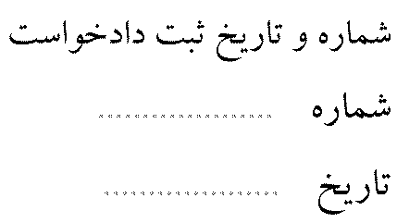 |  |  |  |  |  |  | 

